SmartChannel Smart Display — Intelligent Signage Platform
AI-driven hybrid system for intelligent digital display and audience analytics.
Versão 2.0 — Novembro/2025

1. Arquitetura em Camadas
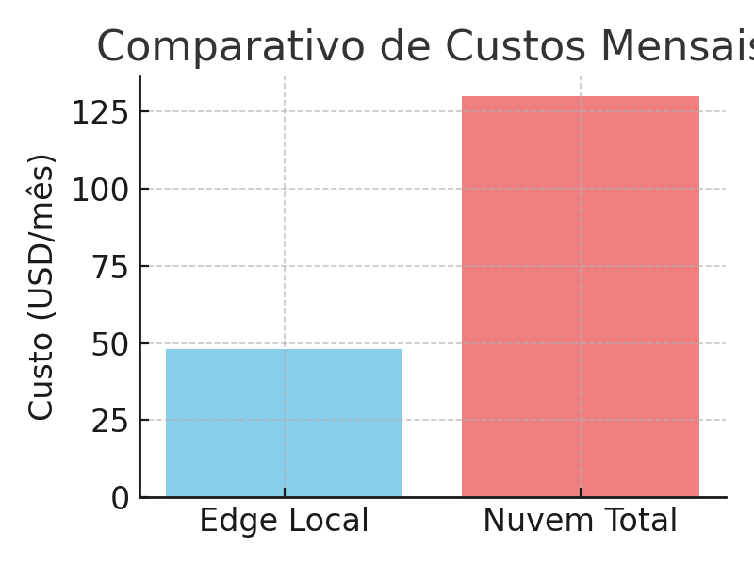

2. Pipeline de Dados e IA
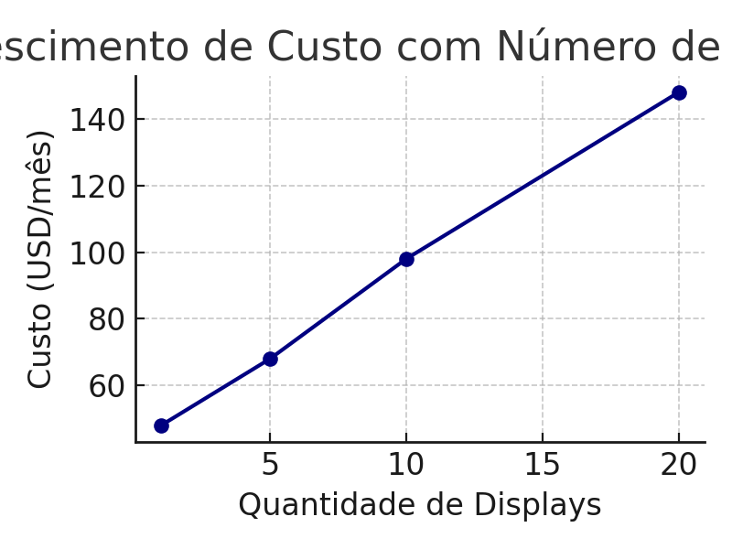

3. Comparativo Técnico — Build vs Buy
Custo: Baixo, sob demanda | Mensalidade fixa alta
Latência: Baixa (local) | Média-Alta
Privacidade: Alta (dados locais) | Moderada
Escalabilidade: Moderada | Alta
Manutenção: Necessita suporte técnico | Gerenciada pelo provedor

Conclusão
O modelo híbrido combina Edge AI com Cloud Analytics, otimizando custo e desempenho.

